Отчет о выполненной лабораторной работе
Дейкун Владислав Александрович 5 группа 2 курс
Условие лабораторной работы:
- Определить цель БД и задачи, которые должна решать БД;
- Провести анализ данных, требуемых для решения поставленных задач;
- Разработать схему данных (реляционная модель). Требование – минимум три таблицы, связанные отношениями один ко многим. Также требуется определить по крайней мере один атрибут, допускающий форматированный ввод данных, например, номер паспорта, телефона или типа подобное;
- Провести нормализацию данных. Учесть требования первых трех нормальных форм;
- Разработать IDEF1X диаграмму с помощью CASE (например: MS Visio, MySQL Workbench и другие) системы
- Результаты оформить в виде отчета, где должны быть представлены: цели и задачи, решаемые БД; конечная схема данных в стандарте IDEF1X.
Выполнение:
Создадим базу данных приложения «золотого яблока». Нам нужно отобразить там пользователей, поставщиков, заказы и товары.
Цель БД: Имитация работы бизнеса. Понимаение его внутренних зависимостей и устройства.
Задачи БД:
- Ведение учета пользователей и их заказов.
- Внесение в базу данных поставщиков и их товаров, данных о них.
- Обработка заказов и их менеджмент. Обработка наличия товара и его цены, построение на базе этих данных графика спроса и расчет метрик.
- Возможность применения в том числе в ведении бухгалтерии за счет информации о продажах и стоимости товара.
Для решения поставленных задач были выделены следующие сущности:
- Users – User_ID(PK), Name, Email, Phone_number.
- Orders – Order_ID(PK), User_ID(FK), Order_date, Status, Order_amount.
- Products – Product_ID(PK), Product_name, Category, Price, Barcode, Supplier_ID(FK).
- Supplier – Supplier_ID(PK), Supplier_name, Phone_number,Address.
- Sales – Sale_ID(PK), Order_ID(FK), Product_ID(FK), Quantity, Sale_price.
Разработка схемы:
Открываем Microsoft Visio в поисковую строку вписываем «IDEF1X» и получаем:
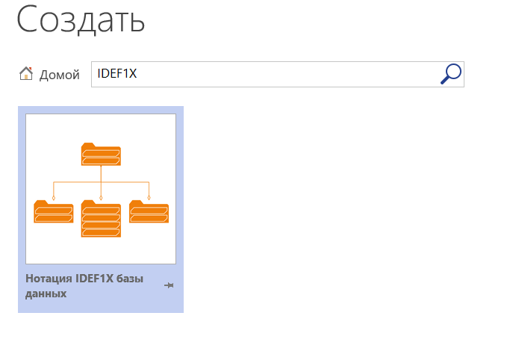
Жмем на кнопку и начинаем работу. Создаем первую сущность.
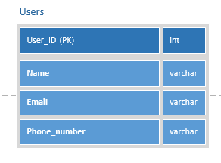
Создадим вторую сущность Orders и соединим ее с первой связью.
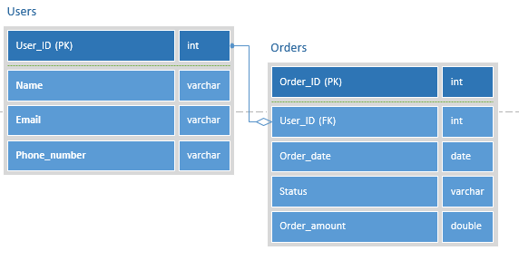 дальше показывать шаги нет смысла( ибо просто создание сущностей и их соединение связями).
Я строил базу так что все поля без маркера PK(primare key) в сущностях Users&Suppliers форматируемы и не могут остаться пустыми.
Итоговая схема:
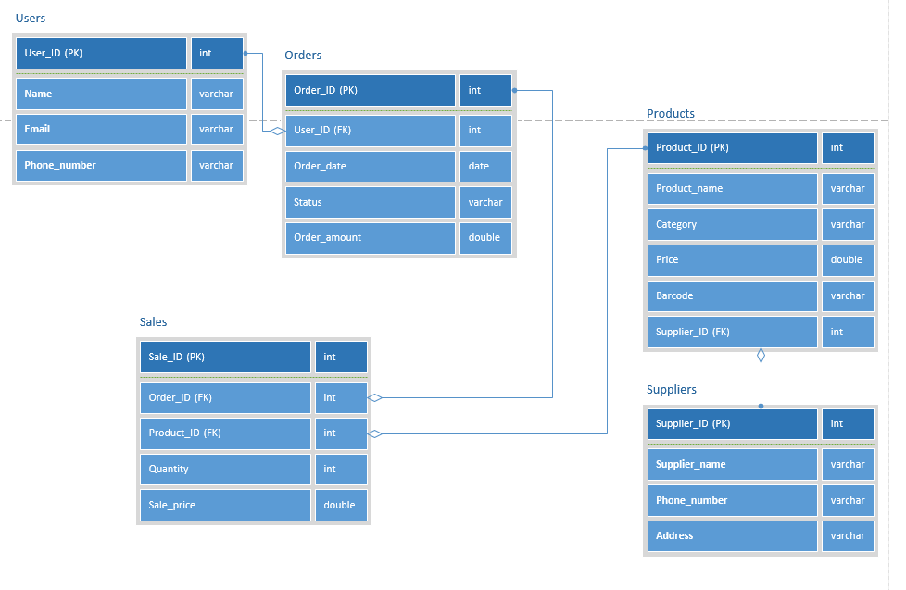
Следуя условиям работы, были выбраны связи один ко многим, один пользователь к нескольким заказам. Один поставщик к нескольким заказам. Было применено использование FK(Foreign key)&PK(Primary key).
Логическая схема готова!
Проверим соответствие нормальным формам (НФ1, НФ2, НФ3) для БД «Золотое яблоко»
1‑я нормальная форма (НФ1)
Требование:
- отсутствие повторяющихся групп
- атомарность значений
- наличие первичного ключа
Как это выполнено в нашей БД:
- В каждой таблице есть первичный ключ: User_ID, Order_ID, Product_ID, Supplier_ID, Sale_ID.
- Все поля содержат атомарные значения:
- имя пользователя — строка
- цена — число
- дата — одно значение
- телефон — строка
- количество — число
- Нет полей‑массивов, нет повторяющихся групп.
Значит все таблицы Users, Orders, Products, Suppliers, Sales соответствуют НФ1.
2‑я нормальная форма (НФ2)
Требование:
- соблюдение НФ1
- все неключевые атрибуты должны зависеть от всего первичного ключа
- первичный ключ не должен быть составным, либо зависимости должны быть полными
Как это выполнено в нашей БД:
- Во всех таблицах первичные ключи простые, то есть состоят из одного поля:
- User_ID
- Order_ID
- Product_ID
- Supplier_ID
- Sale_ID
- Следовательно, неключевые поля автоматически зависят от всего ключа, потому что ключ неделим.
Примеры:
- В таблице Users: Name, Email, Phone_number зависят от User_ID.
- В таблице Orders: Order_date, Status, Order_amount зависят от Order_ID.
- В таблице Products: Product_name, Category, Price, Barcode зависят от Product_ID.
- В таблице Sales: Quantity и Sale_price зависят от Sale_ID.
Значит все таблицы соответствуют НФ2, так как нет составных ключей и нет частичных зависимостей.
3‑я нормальная форма (НФ3)
Требование:
- соблюдение НФ2
- отсутствие транзитивных зависимостей
- неключевые поля не должны зависеть друг от друга
Как это выполнено в нашей БД:
- Таблица Users
- Name не зависит от Email
- Email не зависит от Phone_number
- Все зависят только от User_ID
- Таблица Suppliers
- Supplier_name не зависит от Address
- Phone_number не зависит от Supplier_name
- Все зависят только от Supplier_ID
- Таблица Products
- Product_name не зависит от Category
- Price не зависит от Barcode
- Все зависят только от Product_ID
- Таблица Orders
- Order_date не зависит от Status
- Order_amount не зависит от User_ID напрямую
- Все зависят только от Order_ID
- Таблица Sales
- Quantity не зависит от Sale_price
- Product_ID и Order_ID — внешние ключи, но не создают транзитивных зависимостей
- Все зависят только от Sale_ID
Таким образом можно констатировать отсутствие транзитивных зависимостей во всех сущностях. Значит база данных соответствует НФ3.
ВЫВОД:
Итог можно сформулировать так: разработанная база данных «Золотое яблоко» полностью соответствует требованиям первых трёх нормальных форм, поскольку все таблицы содержат атомарные данные и имеют первичные ключи (НФ1), все неключевые атрибуты однозначно зависят от своих простых первичных ключей без частичных зависимостей (НФ2), а также отсутствуют транзитивные зависимости между неключевыми полями — каждый атрибут определяется только своим ключом и не зависит от других неключевых атрибутов (НФ3), что делает модель логичной, непротиворечивой и устойчивой к аномалиям обновления.

